**Открытый урок по учебному предмету «Человек и мир» в 3 классе – «Использование техник визуализации учебной информации**

**в современной школе»**

Филипчик Мария Александровна

Учитель начальных классов

ГУО «Зябровская средняя школа», Гомельского района

**Тема: Равнинная поверхность территории Республики Беларусь**

**и ее значение**

**Цель:**

организовать деятельность учащихся по изучению и первичному закреплению по теме «Равнинная поверхность территории Республики Беларусь и ее значение», в результате чего учащиеся будут:

* знать – основные формы земной поверхности Республики Беларуси и ее значение;
* уметь

1. узнавать по цвету низменности, равнины, возвышенности на физической карте Республики Беларусь;
2. находить на физической карте Республики Беларусь крупнейшие низменности, равнины, возвышенности;
3. показывать на физической карте Республики Беларусь крупнейшие низменности, равнины, возвышенности;
4. объяснять значение равнинного рельефа для хозяйственной деятельности человека;
5. составлять физическую карту Беларуси.

**Задачи:**

* содействовать развитию наблюдательности, умения исправлять найденные недочеты и обосновывать правильный ответ;
* способствовать дальнейшему формированию умения осуществлять самоконтроль, взаимоконтроль;
* создать условия для воспитания чувства восхищения красотой просторов родной страны.

**Тип урока:** комбинированный урок

**Методы:** частично-поисковый, наглядный, практический

**Учебно-методическое обеспечение урока:** учебное пособие для 3 класса «Человек и мир», авторы Г.В. Трафимова, С.А. Трафимов, физическая карта Беларуси, иллюстрации с изображением поверхности различных территорий Беларуси, схемы «Формы земной поверхности», «Формы земной поверхности Республики Беларусь, макет гор, мультимедийная презентация, маршрутный лист «Республика Беларусь» и набор карточек с названием равнин, низменностей и вершин Беларуси для каждого учащегося, набор карточек с названием равнин, низменностей и вершин Беларуси для учителя, тест-карточка для каждого учащегося, сигналы (зеленый, красный смайлики).

Ход урока:

1. Организационный этап.

Вот книга на столе, а вот тетрадки,

Не хочется играть сегодня в прятки,

И недосуг дуть на корабль бумажный,

Сегодня у ребят урок уж больно важный.

Друг к другу повернитесь

И мило улыбнитесь.

Поверьте, что улыбки эти

Согреют всех на белом свете.

В путь! Мои юные исследователи.

1. Этап проверки домашнего задания

*Фронтальный опрос*

– На прошлом уроке мы говорили о формах земной поверхности, отгадайте по описанию о какой форме земной поверхности идет речь. Работают сигналы:

В телеге еду по холмам;

И над полями стаи птиц…

Порой для взора нет границ…

Я еду день, я еду два –

И всё поля по сторонам,

И всё поля кругом, поля…

– О чем идет речь? (Равнина)

Ну, конечно, чудо это! –  
Вот уже который век  
Даже самым жарким летом  
На её вершине снег! (Гора)

– Отгадайте загадку:

Пониже он горы любой

И, даже, не такой крутой,

Зарос цветами и травой.

Ты отгадай, кто он такой? (холм)

(ответ дает один учащийся, остальные поднимают зеленый сигнал, если согласны, красный сигнал, если не согласны с ответом, ответ обосновывается)

*Работа у доски 3 учащихся:*

– Проверим выполнение домашнего задания:

* первый учащийся должен восстановить схему с прошлого урока о формах

земной поверхности, дополнить иллюстрациями, обосновать построение схемы;

* второму учащемуся необходимо подписать части горы на макете. Рассказать,

что мы называем горами, из каких частей они состоят, какие бывают горы;

* третий учащийся расскажет, что такое холм, какие части имеет холм, в чем

отличие холмов от гор.

– Пока дети готовятся, вопросы классу, работают сигналы: зеленый, если вы согласны с утверждением, красный – если не согласны. Ответ обосновывается.

1) Гора – участок земной поверхности, который возвышается над местностью до 200 м. (Красный сигнал)

2) Холмы, в отличие от гор, имеют высоту до 200 м. (Зеленый сигнал)

3) Большую ровную или почти ровную земную поверхность называют горы. (Красный сигнал)

4) На глобусе и картах равнины показаны красным и фиолетовым цветом. (Красный сигнал)

5) На глобусе и картах горы обозначены коричневым цветом. (Зеленый сигнал)

6) На Земле горы любят жить в одиночку. (Красный сигнал)

– Молодцы, ребята.

– Работающие у доски готовы, слушаем их ответ. Работают сигналы. Если вы не согласны с ответом, услышали ошибку, поднимаем красный сигнал, обосновываем свой ответ.

**Учащийся 1:**

**Формы земной поверхности**

**Равнины горы**

**Холмистые плоские высокие низкие 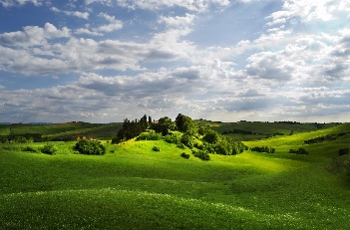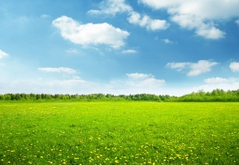 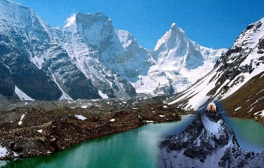

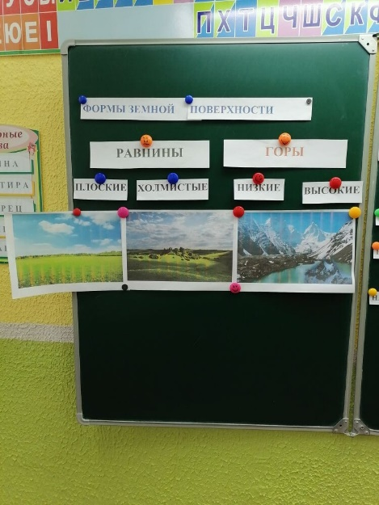

**Учащийся 1:** Поверхность суши нашей планеты разнообразна. На ней встречаются ровные местности и высокие горы. Все возвышения и понижения земной поверхности называют формами земной поверхности. Основные формы – это равнины и горы. Большую ровную или почти ровную земную поверхность называют равниной. Равнины бывают холмистые и плоские. Если у равнин поверхность почти плоская,без повышений и понижений, ее называют плоской. Если на равнинах встречаются небольшие возвышения, такие равнины называют холмистыми. Горы в природе встречаются высокие и низкие.

*Дополнительные вопросы для первого отвечающего:*

– Назови стороны горизонта.

**Учащийся 1:** Различают следующие стороны горизонта – север, юг, запад, восток.

– Подпиши их на карте, расположенной на доске.

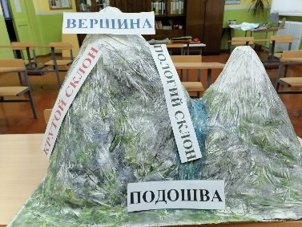

**Учащийся 2**:

Гора – участок земной поверхности, который возвышается над окружающей местностью на 200 м и более. Гора имеет части: подошва, склоны, вершина. Подошва – это место, где начинается гора. Вершина – самое высокое место горы. Часть горы между подошвой и вершиной называют склоном. Различают пологий склон и крутой склон.

*Дополнительные вопросы для второго отвечающего:*

– Есть ли на территории Беларуси высокие горы?

**Учащийся 2**: Нет, на территории Беларуси нет высоких гор.

– Назови самую высокую горную вершину Земли.

**Учащийся 2**: Самая высокая горная вершина – Джомолунгма – Эверест.

– На каком материке она находится?

**Учащийся 2**: Находится Эверест на материке Евразия.

**Учащийся 3**: Холмы – участок земной поверхности, который так же, как и горы, возвышаются над окружающей местностью, в отличие от гор, они имеют высоту до 200 м. У них одинаковые части: подошва, склоны, вершина. Подошва или подножие – это место, где начинается гора. Вершина – самое высокое место горы. Часть горы между подошвой и вершиной называют склоном. У холмов также различают пологий склон и крутой склон.

*Дополнительные вопросы для третьего отвечающего:*

– Какая форма земной поверхности удобна для жизни человека?

**Учащийся 3:** Самая удобная форма земной поверхности для жизни и хозяйственной деятельности людей – это равнины.

– Почему?

**Учащийся 3:** На равнинах удобно заниматься сельским хозяйством, прокладывать дороги. Можно не бояться камнепадов и лавин.

– Молодцы. Вы хорошо справились с домашним заданием.

1. Этап актуализации знаний

– Мы продолжаем путешествовать по планете Земля и остановимся в такой прекрасной стране, как наша Родина.

– Сегодня вы станете картографами. Знаете ли вы, кто такой картограф?

– Картограф – тот, кто умеет читать и составлять карты любой поверхности. А что для этого нужно знать?

– Чтобы прочитать карту, нужно прочитать ее название, изучить ее легенду. И важное правило, которое очень любит карта – все объекты показываются указкой или обратной стороной простого карандаша.

– В путь!

1. Сообщение темы, постановка учебной цели:

– Прочитайте название темы урока (слайд 1).

– Подумайте, какую цель достигнем к концу урока? Что научимся делать?

(Будем знать, какая земная поверхность нашей Родины. Уметь работать с картой Беларуси.)

1. Изучение нового материала

– Как называется наша Родина?

– В какой полушарии она находится?

– На каком материке находится Республика Беларусь?

– Послушайте стихотворение белорусского поэта Юрася Свирки (читает подготовленный ученик):

Мяжуе з Польшчай, Украінай,  
Расіяй, Латвіяй, Літвой  
Твой родны край, твая Айчына,  
Жыццё тваё і гонар твой.  
I ты яе запомні імя,  
Як неба, сонца і зару.  
Твая зямля, твая Радзіма  
Названа светла — Беларусь.

– Не раз мы с вами говорили, что нельзя не любить свою Родину с ее прекрасной природой! Т.к. природа щедро наделила нашу страну многими природными богатствами. Какие природные богатства Беларуси вы можете назвать?

– Сегодня узнаем, что же составляет одно из главных богатств Республики Беларусь.

– Совершим путешествие по стране и в этом нам поможет физическая карта Республики Беларусь.

*Работа по дальнейшему построению кластера*

– Земная поверхность нашей Беларуси преимущественно равнинная. Ее холмистые равнины чередуются с возвышенностями и низменностями. И низменности, и возвышенности – это все виды равнин. (Учитель строит схему на доске)

**Формы земной поверхности Беларуси**

**возвышенности равнины низменности**

– Посмотрим, как выглядят возвышенности и прочитаем, что такое возвышенности (слайд 2).

– Посмотрим, как выглядят низменности и прочитаем, что такое низменности (слайд 3).

- Как вы думаете, почему на схеме слова даны разным цветом?

– На физической карте равнины и низменности изображают зеленым цветом. Самые низкие – темно-зеленые, места повыше – светло-зеленым. Возвышенности – желтым цветом. Чем выше возвышенность, тем темнее цвет. (Дальнейшее построение схемы)

**Формы земной поверхности Беларуси**

**возвышенности равнины низменности**

**равнина -Р светло-зеленый**

**возвышенность – В коричневый**

**низменность – Н темно-зеленый**

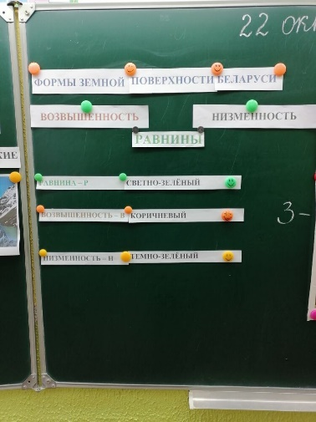

– Обратите внимание, сегодня на уроке будем использовать первую букву слова для сокращения: Р – равнина, В – возвышенность, Н – низменность.

– Рассмотрите физическую карту Республики Беларусь, которая висит на доске и которая расположена на форзаце 2 вашего учебника.

– Какой цвет преобладает?

– Что он обозначает? Какой вывод сделаем?

**Физкультминутка**

– Итак, перед вами на парте маршрутный лист-карта Республики Беларусь и названия равнин, возвышенностей и низменностей, которые сначала я буду находить и показывать вам на физической карте Республики Беларусь, которая расположена на доске, затем вы находить и показывать друг другу на форзаце 2. После этого вы будете переносить название в маршрутный лист-карту.

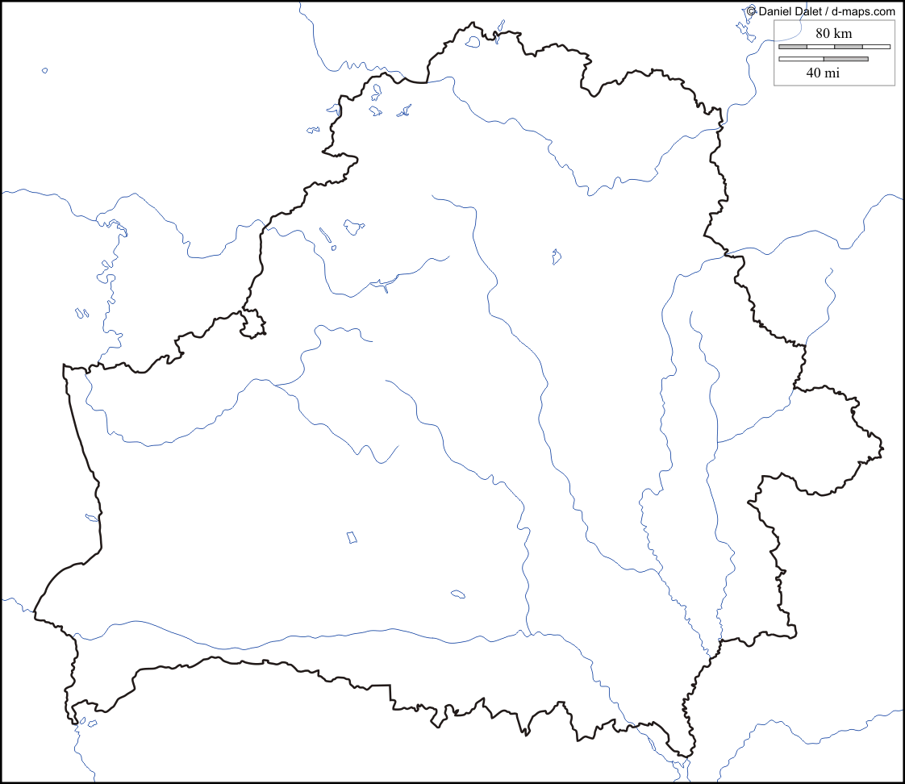 **Центральноберезинская Р**

**Оршанско-Могилевская Р**

**Полоцкая Н Полесская Н**

**Новогрудская В Минская В**

**Оршанская В Г. Дзержинская**

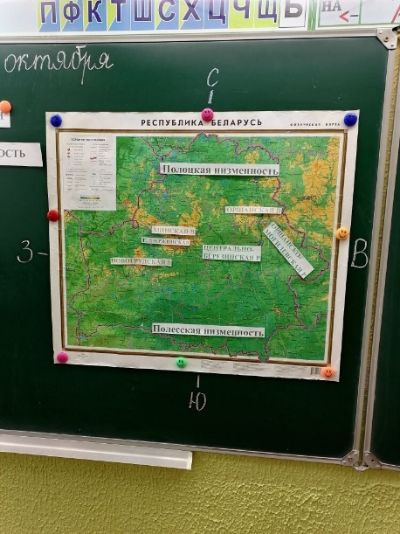

– Почти половину территории Беларуси занимают холмистые равнины. Самые большие – Центральноберезинская и Оршанско-Могилевская равнины.

– Произнесем хором название этих равнин.

– Как думаете, почему название состоит из двух слов Центрально и березинская? На какой реке Беларуси будем искать эту равнину? (Березина)

– Перенесите название в ваш маршрутный лист-карту.

– Оршанско-Могилевская равнина находится между городом Оршей и Могилевом на востоке Беларуси. Какая река поможет найти эту равнину? (Сож)

– Перенесите название в ваш маршрутный лист-карту.

(Показ на физической карте + прикрепляется название, сами ученики ищут на форзаце + отмечают в маршрутном листе-карте)

– Посмотрите, как выглядят эти равнины Беларуси (слайд 4).

– Третью часть занимают низменности.

– Каким цветом обозначены низменности? (Темно-зеленым)

– Самые большие находятся на севере и юге Беларуси. Найдите их на физической карте, расположенной на форзаце. Прочитайте их названия.

– Какая низменность находится на севере Республики Беларусь? (Полоцкая)

– Полоцкая низменность получила название от самого древнего города Беларуси – города Полоцка. Какая река помогает найти Полоцкую низменность? (Западная Двина)

– Перенесите название в ваш маршрутный лист-карту.

– Какая низменность находится на юге Республики Беларусь? (Полесская)

– Какая река-помощник нам поможет расположить Полесскую низменность? (Припять)

– Перенесите название в ваш маршрутный лист-карту.

– Произнесем хором название этих низменностей.

– Посмотрите, как выглядят эти низменности Беларуси (слайд 5).

– Какие формы земной поверхности Беларуси мы еще не нашли на физической карте Беларуси? (Возвышенности)

– В центральной части страны находятся наиболее приподнятые участки поверхности - Новогрудская, Минская, Оршанская возвышенности.

– Крупнейшая возвышенность – Минская. (Показ на доске, сами ученики ищут на форзаце, обводят обратной стороной карандаша)

– Почему она получила такое название? (Она расположена там, где город Минск)

– Вторая крупная возвышенность – Новогрудская. (Показ на физической карте, поиск детьми на форзаце)

– Какая река поможет найти нам эту возвышенность? (Неман)

– Перенесите название в ваш маршрутный лист-карту.

– Третья крупная возвышенность – Оршанская. (Показ на физической карте + прикрепляется название, поиск детьми на форзаце)

– Где расположим название Оршанской возвышенности? (На востоке Беларуси, над Оршанско-Могилевской равниной)

– Перенесите название в ваш маршрутный лист-карту.

– Посмотрите, как выглядят эти возвышенности Беларуси (слайд 6).

– Есть на территории Беларуси и самая высокая точка, находится она на Минской возвышенности – это гора Дзержинская (Показ на доске + прикрепляется название, сами ученики ищут на форзаце + отмечают в маршрутном листе)

– Перенесите название в ваш маршрутный лист-карту.

– Посмотрите, это место обозначено памятным камнем, на котором указано название и высота (слайд 7).

– Чему равна высота горы Дзержинская? (345 м)

– Перенесите название в ваш маршрутный лист-карту.

– Посмотрите, а на какой поверхности располагается наш областной центр и п. Зябровка (Приднепровская низменность).

– Давайте подумаем, можем ли равнинную поверхность Республики Беларусь назвать одним из богатств нашей Родины? Почему? (слайд 8 – 12)

1. Повторение и закрепление изученного материала

*Путешествие по физической карте нашей Родины (учащиеся работают цепочкой у доски, остальные по форзацу учебника)*

– Сейчас совершим путешествие из города Бреста сначала в город Гомель. Какую низменность мы пересечем? (Полесскую низменность)

– Из Гомеля отправляемся в город Могилев. Какие формы поверхности нам встретятся? (Приднепровская низменность, Оршанско-Могилевская равнина)

– А теперь мы в древнейшем городе Беларуси – Полоцке. На какой низменности мы окажемся? (Полоцкой)

– Из Полоцка едем в город Минск. Какую возвышенность обязательно посетим? (Минскую возвышенность)

– Из Минска отправляемся в Гродно. Какую низменность мы пересечем? (Неманская низменность)

– Из Гродна возвращаемся в город Гомель. Какие формы поверхности нам встретятся? (Новогрудская возвышенность, Полесская низменность)

– Молодцы. Вы отлично справились с задачей картографа. Эта работа поможет вам в следующей работе.

*Самостоятельная работа*

– У каждого из вас на парте тест-карточка. В ней пять заданий, на данный тест я даю вам до 5 минут.



– Обменяйтесь с соседом своей карточкой, теперь вы будете в качестве учителя, проверять будете простым карандашом. В правой колонке ставите плюс, если задание выполнено верно, минус, если есть ошибки. Вопрос и правильный ответ зачитывает один ученик, у кого ответы совпадают, поднимает зеленый сигнал, если не совпадают – красный сигнал (слайд 13).

1. Подведение итогов урока

– Достигнута ли цель урока? (Да.)

– Что нового узнали на уроке? (Земная поверхность Республики Беларусь – это равнинная поверхность с возвышенностями и низменностями)

– Назовите большие равнины Беларуси, низменности, возвышенности.

– Какими цветами они обозначены на физической карте?

1. Домашнее задание.

– Прочитать текст на с.28-31, ответить на вопросы. Нанести на маршрутный лист-карту другие равнины, низменности и возвышенности Республики Беларусь.

1. Рефлексия

– Поблагодарите друг друга за совместную работу пожав руки.

– Встаньте, если вы сможете рассказать родителям о том, что узнали о нашей стране.

